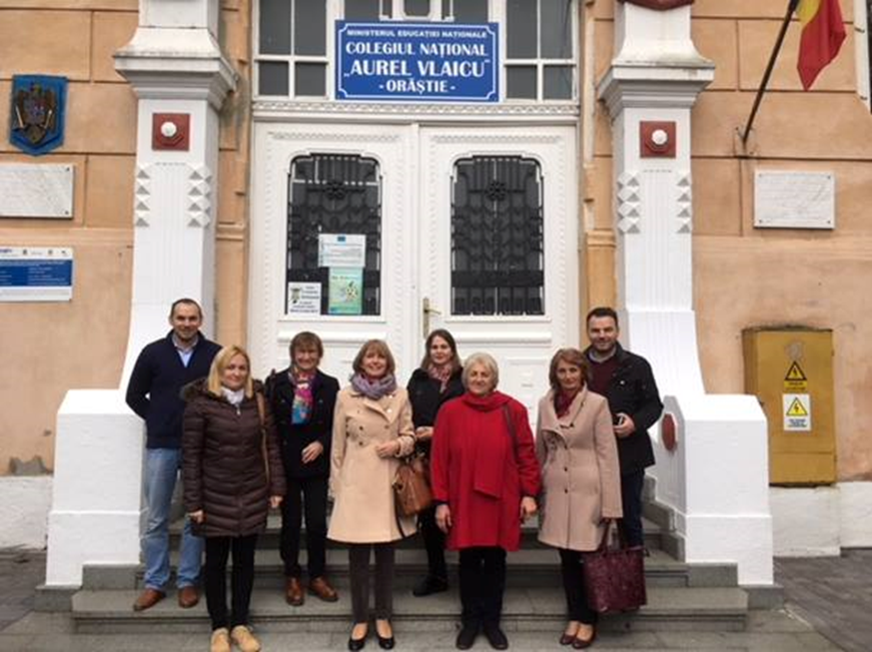

După două proiecte Erasmus+ KA 2 în care Colegiul Vlaicu este coordonator, o nouă oportunitate de cooperare internațională se deschide. Moate Business College din Irlanda ne-a invitat să le fim parteneri într-un proiect de mobilitate pentru tineri Erasmus+ KA 1. În cadrul acestui parteneriat, școala noastră va face toate pregătirile pentru ca 6 studenți irlandezi să facă practică în instituții și organizații din Orăștie. Școala irlandeză a fost înființată în 1991 și este principalul furnizor de formare continuă pentru regiunea centrală a Irlandei. Școala este frecventată de 450 de elevi care participă la cursurile full-time și se califică în Artă, Meserii și Media, Administrarea și Managementul Afacerilor, Sănătate, Familie și alte Servicii Sociale, Competențe de Eșantionare și Turism.Elevii participă la o gamă largă de cursuri FETAC de nivel 5 și de nivel 6. Participarea la aceste programe de calificare îmbunătățește perspectivele de angajare și de inserție pe piața muncii. Școala derulează proiecte de mobilitate pentru studenți încă de la înființare, iar experiențele de muncă pe piața internațională le conferă un prestigiu aparte la nivel național.
Cei trei profesori de la MBC – Brandon Dali – fondator al școlii, actualmente profesor consultant în implementarea proiectelor europene, doamna Frances Kelly – director al Moate Business College și Nora Dali au venit în Orăștie pentru a vizita locațiile de practică ale studenților și pentru a stabili condițiile de colaborare în cadrul parteneriatului cu școala noastră. Am vizitat împreună grădinițele din comunitate,centrele rezidențiale pentru persoane vârstnice, posibile spații de cazare și de servire a mesei. Peste tot am fost primiți cu mult interes și ospitalitate, cu deschidere pentru experiențe internaționale. Iată ce spune domnul Brandon Dali după întâlnirea de miercuri:
”A fost o plăcere să ne întâlnim miercuri cu dumneavoastră și cu colegii dumneavoastră. Am fost foarte impresionați de școală, de profesorii și ospitalitatea dumneavoastră. Așteptăm cu nerăbdare să ne revedem și suntem convinși că vom avea o foarte bună cooperare. Am fost la fel de încântați de oportunitățile de la locurile de muncă pe care le-am vizitat și de ospitalitatea cu care am fost primiți peste tot. Multe mulțumiri pentru toată munca pe care ați făcut-o până acum.”
Conform înțelegerilor încheiate, studenții irlandezi vor veni în perioada 10 februarie – 3 martie 2018, vor locui în familii din Orăștie, pentru a se familiariza cu limba română, cu obiceiurile noastre, cu mâncărurile noastre, etc.
Pentru noi – elevi și profesori deopotrivă – aceasta este o oportunitate de a ne îmbunătăți competențele de comunicare în limba engleză, competențele de relaționare cu persoane care vin din altă cultură, cu altă mentalitate, pentru a lega prietenii și a crea punți de legătură și de comunicare într-o Europă multiculturală.
prof. Lucia Oana
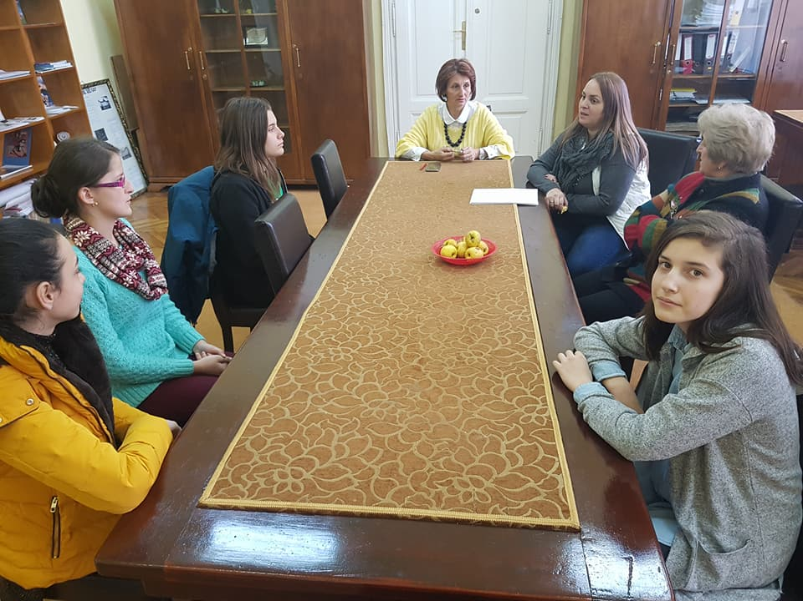
"Material realizat cu sprijinul financiar al Comisiei Europene. Conţinutul prezentului material reprezintă responsabilitatea exclusivă a autorilor, iar Agenţia Naţională şi Comisia Europeană nu sunt responsabile pentru modul în care va fi folosit conţinutul informaţiei."

